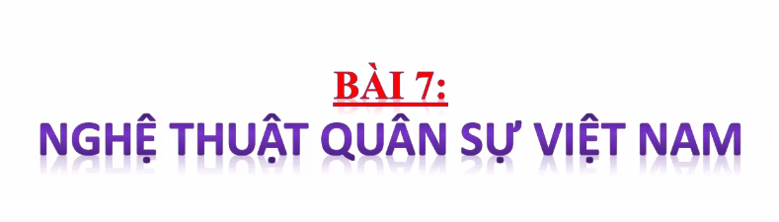

Có nhà nước lãnh đạo chống giặc gọi là kháng chiến

Kco nhà nc gọi là khởi nghĩa